附件：1材料复印方法

㈠ 申请表下载PDF格式电子文稿，A4打印再拼页A3复印，方法如下：
⑴第一、四页拼成A3复印。

第一页

申请表封面内容

复印时放右边

第四页

申请表测评等内容

复印时放左边

⑵第二、三页拼成A3复印到上面“⑴”的背面。

第三页

申请表具体事项

复印时放右边

第二页

申请表填写说明等

复印时放左边

若下载为A3格式的，双面打印后的格式也一样。这样申请表复印后对折（折脊在左侧）如图所示：
申请表封面
申请表封面的背面为：
填表说明，承诺书及本人签名等。
申请人相关信息
本人简历从初中毕业后填写，注意起止时间的衔接。
最后一页申请人不用填写。

㈡身份证及户口簿复印方法，此材料一律用A4规格复印。
⑴第一面复印户口簿“户主页”与身份证第一面（带国徽图标那面）
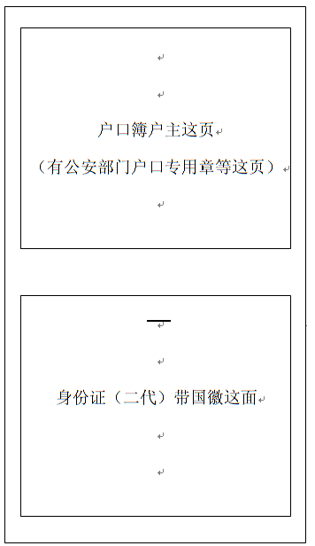

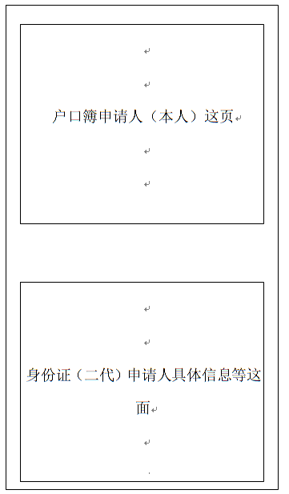
⑵上面“⑴”这页的背面复印户口簿申请人（本人）页与身份证第二面（申请人具体信息等）
㈢、普通话证书及学历证书正反面复印。
㈣、《申请人思想品德鉴定表》中第八栏必须由派出所或警署鉴定，鉴定方式各派出所或警署有所不同：有的是直接在表中进行鉴定后盖章，有的是单独纸质材料鉴定盖章，上述鉴定方式均予认可。

